Příslovce, předložky
- Napiš, jak odpovíš na dotaz cizího turisty, který se tě ptá na cestu ve tvé vesnici (městě).
Odpověz pomocí co největšího počtu příslovcí – např. nalevo, napravo, zpět, okolo,
napříč, křížem, rovně, šikmo, nahoru, dolů, kolem …

……………………………………………………………………………………………………………………………………………………………………………………………………………………………………………………………………………………………………………………………………………………………………………………………………………………………………………………………………………………………………………

- Utvoř příslovce a stupňuj je (2. a 3. stupeň):
Např.: měkký – měkce – měkčeji – nejměkčeji

Tichý - …………………………………………………………………………………
Zdravý - ……………………………………………………………………………….
Rozumný - ……………………………………………………………………………..
Významný - …………………………………………………………………………….
Jemný - …………………………………………………………………………………
Upřímný - ………………………………………………………………………………
Skromný - ………………………………………………………………………………

- Pozor na rozlišování předložek s podstatnými jmény a příslovečných spřežek.
Piš věty:

  - do hromady - …………………………………………………………………………………
dohromady –
…………………………………………………………………………………
  - z ticha –
…………………………………………………………………………………
zticha –
………………………………………………………………………………….
  - na plat –
…………………………………………………………………………………..
naplat –
…………………………………………………………………………………..
  - na hoře –
…………………………………………………………………………………...
nahoře –
…………………………………………………………………………………...

- Doplň předložku s/se a z/ze. Napiš, se kterým pádem se předložka pojí:
Např.: Psali jsme cvičení – českého jazyka. – z, 2.p.

Šel jsem – kamarádem Jirkou do kina. ………………………………………………..
Sejde – očí, sejde – mysli. ………………………………………………………….
Přistěhovali jsem se – Prahy. ………………………………………………………
Často snídám čaj – mlékem. ……………………………………………………………
Hrnek spadl – stolu. …………………………………………………………………
K moři pojedu letos – babičkou. …………………………………………………….
Obilí bylo – polí již sklizeno. ……………………………………………………….

- Pište příslovce a předložky podle obrázku:

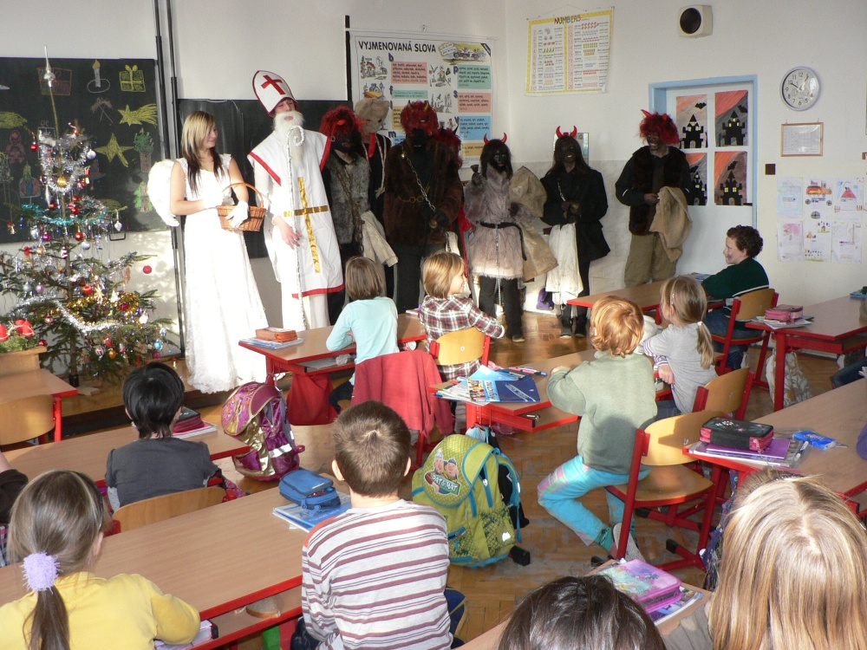

Příslovce: ……………………………………………………………………………………………………………………………………………………………………………………………………………………………………………………………………………………………….
Předložky:
………………………………………………………………………………………………………………………………………………………………………………………………………………………………………………………………………………………………
Řešení:
- Např. Jděte stále rovně a potom odbočte vlevo. Opět jděte chvíli rovně a pokračujte šikmo nahoru doprava až dojdete na náměstí. Tady odbočte vpravo a zamiřte vzhůru k zámku.

- Tichý – tiše – tišeji - nejtišeji
Zdravý – zdravě – zdravěji – nejzdravěji
Rozumný – rozumně – rozumněji – nejrozumněji
Významný – významně – významněji – nejvýznamněji
Jemný – jemně – jemněji – nejjemněji
Upřímný – upřímně – upřímněji – nejupřímněji
Skromný – skromně – skromněji – nejskromněji

- a) Skočil do hromady sena. - Sečti to dohromady.
b) Z ticha se ozvalo výsknutí. - Buď zticha!
c) Podívám se na tvůj plat. - Co naplat?
d) Na hoře Říp stojí rotunda. - Bydlí až nahoře.

4) s Jirkou, 7.p.
z očí, z mysli, 2.p.
z Prahy, 2.p.
s mlékem, 7.p.
ze stolu, 2.p.
s babičkou, 7.p.
z polí, 2.p.

- příslovce: vedle, nahoře, dole, nízko, vysoko, tajemně, níže, výše

předložky: na, pod, s, se,od, v, k, ke

